嘉義縣 中和 國民 小 學
111學年度雙語國家政策－口說英語展能樂學計畫
國民中小學英語日活動成果報告表
活動名稱 | 國際學伴相見歡交流活動暨全校英語日實施計畫 |  | 辦理日期 | 111年12月02日
辦理地點 | 校內 |  | 參加人數 | 50
成果摘要-活動內容介紹及特色說明  (列點說明) | （一）提供師、生介紹在地社區產業的機會。  （二）從活動中體驗並結交外國學伴以增進語言學習之機會。  （三）融入校定課程領域與國際教育之學習，讓師、生體驗情境式教學。
檢討或建議事項 | - 運用外籍大學生語言能力，以實體活動與小學生進行溝通交流，透過結交外國友人方式，跳脫傳統英語學習框架，激發國小學生學習英語之興趣，增加英語口說及使用機會  - 從活動中增進多元文化學習機會，進而開拓其國際視野，提升學生全球適應力。
照片說明（4-10張）
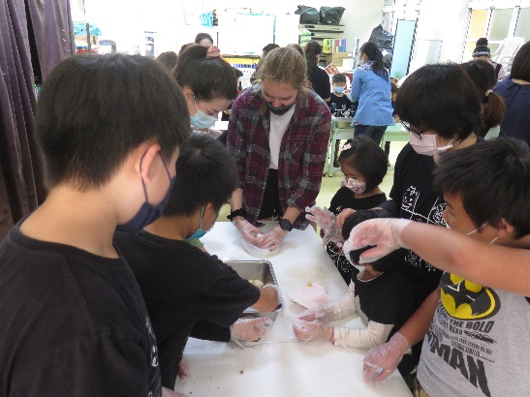 |  | 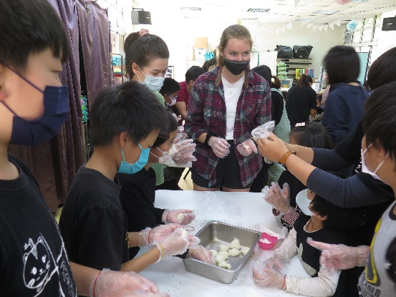
與學伴交流 |  | 製作麻糬
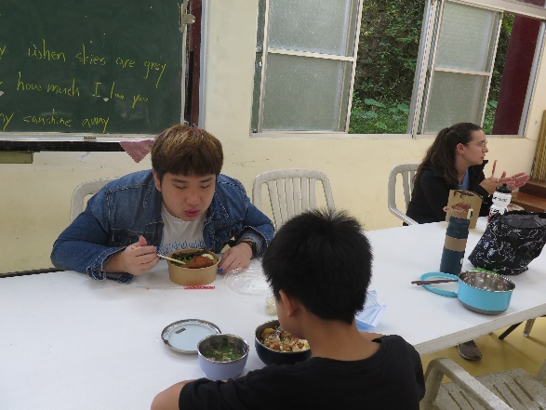 |  | 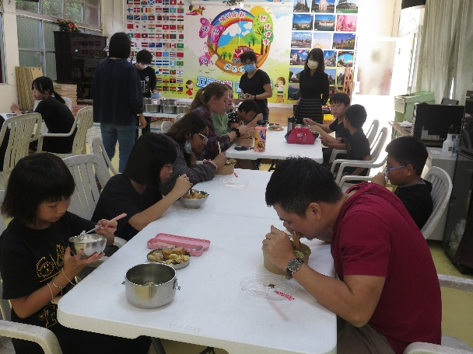
一起用餐交流 |  | 一起用餐交流
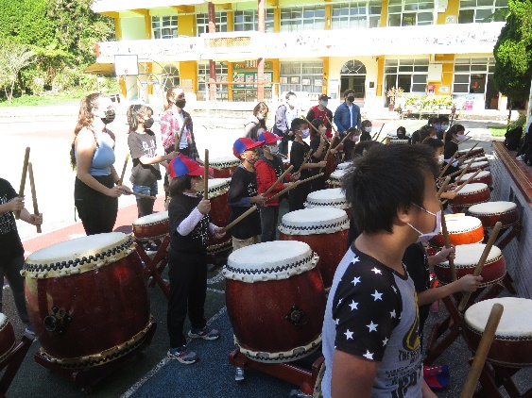 |  | 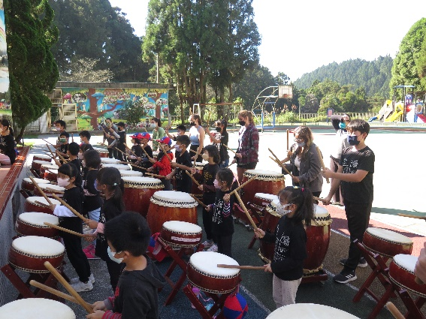
一起學習太鼓 |  | 一起學習太鼓
(表格不夠，請自行增列）

